ПРЕСС-РЕЛИЗ

Как разделить жилой дом
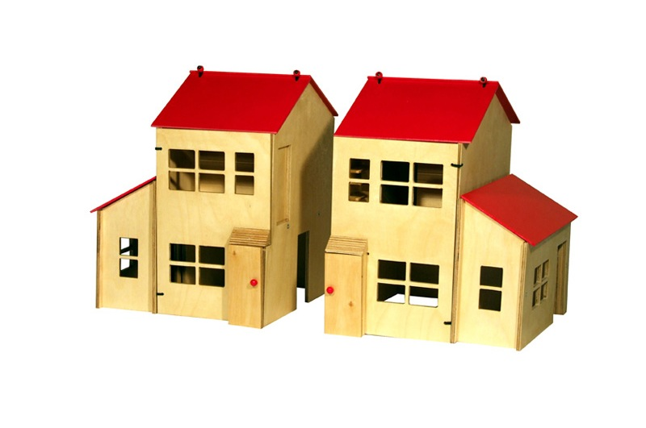

В силу различных жизненных обстоятельств у людей возникает необходимость разделить жилой дом. Это может произойти как при разделе имущества между супругами, так и при получении жилого дома в наследство несколькими гражданами. В таких ситуациях можно провести реконструкцию жилого дома, в результате чего жилой дом станет многоквартирным домом.

Что представляет собой многоквартирный дом. Многоквартирный дом отличается от жилого дома тем, что в многоквартирном доме могут быть зарегистрированы жилые или нежилые помещения. Регистрация помещений в жилом доме законом не допускается.

Права собственности тех, кто делит жилой дом, будут зарегистрированы на квартиры. Кроме того, в общей долевой собственности собственников будут находиться места общего пользования в доме, а также земельный участок.

Для регистрации квартир будут нужны два технических плана, подготовленных кадастровым инженером: первый - для регистрации произведенных в доме изменений, второй - для постановки на учет квартир.

Особое внимание следует обратить на земельный участок, на котором расположен жилой дом. Каждый земельный участок должен использоваться в соответствии со своим видом разрешенного использования. Если вид разрешенного использования участка, на котором расположен жилой дом, предусматривает строительство и размещение на нем именно индивидуального жилого дома, придется изменить вид разрешенного использования земельного участка на вид, позволяющий размещение многоквартирного дома. До начала реконструкции дома рекомендуем проверить, что такое изменение возможно согласно правилам землепользования и застройки.

Отметим, что в случае, если раздел жилого дома невозможен в силу его архитектурных особенностей или закона, собственник, который желает выделить свою долю в натуре, имеет право на выплату ему стоимости его доли другими участниками долевой собственности. С получением компенсации такой собственник утрачивает право на долю в общем имуществе.

